Ombudsfullmakt
Föreningsstämma
2019-05-07
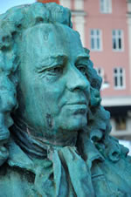
Brf Alströmer
Alingsås

Härmed låter jag mig företrädas på föreningsstämman
2019-05-07 av mitt ombud.

Ombudets namn:
 | Vänligen texta!
Alingsås den 2019-____-____
Underskrift |  | Plangatan _____
_____________________________ |  | Lägenhetsnummer HSB):_________
--------------------------------------------------------
Namnförtydligande

Ur föreningens stadgar §18
Ombud ska lämna in skriftlig daterad fullmakt. Fullmakten ska vara i original och gäller högst ett år från utfärdandet.
Medlem får företrädas av valfritt ombud. Ombud får bara företräda en medlem.
Observera att varje fullmaktsinnehavare endast kan representera en medlem utöver sig själv.

